香港中學文憑考試

化學 試卷二
(模擬考試)

參考答案

甲部 工業化學
分數
1. (a) (i) CH₄ + H₂O 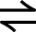 3H₂ + CO 1
所需的條件：約10−20 atm / 温度約700−1000°C / 使用氧化鎳(II) 作為催化劑 1
(ii) 使用薄膜電解池較具能源效益。 1
薄膜電解池沒有使用有毒的汞。 1
(接受其他合理答案)
(iii) 下列任何一項：
− 反應完結時不會出現化學變化。 1
− 只須使用極少量便可達到所需效果。 (1)
− 催化劑的作用具專一性。 (1)
− 增加催化劑的表面面積可提高催化效能。 (1)
− 少量雜質可毒化催化劑。 (1)

5

(b) (i) 從實驗I和II得知，當CO的起始濃度相同，Hb的濃度變為四倍時，完全反應所需的時間會減少四倍。這表示速率增加了四倍，因此，Hb的反應級數是1。 1
從實驗I和III得知，當Hb的起始濃度相同，CO的濃度變為1.4倍時，完全反應所需的時間會減少1.4倍。這表示速率增加了1.4倍，因此，CO的反應級數是1。 1
(ii) 速率 = k[Hb][CO]
∵ 速率 ∝$\frac{1}{\text{時間}}$
∴$\frac{\frac{1}{2\text{.}3×{\text{10}}^{6}}}{\frac{1}{t}}$=$\frac{(1\text{.}\text{19}×{\text{10}}^{−6})(1\text{.}\text{05}×{\text{10}}^{−6})}{(2\text{.}\text{975}×{\text{10}}^{−6})(3\text{.}\text{75}×{\text{10}}^{−6})}$
t = 2.58 × 10⁵ s
分數
另一方法：在實驗IV中，[Hb]和[CO]分別增加$\frac{2\text{.}\text{975}×{\text{10}}^{−6}}{1\text{.}\text{19}×{\text{10}}^{−6}}$= 2.5倍和$\frac{3\text{.}\text{75}×{\text{10}}^{−6}}{1\text{.}\text{05}×{\text{10}}^{−6}}$= 3.57倍。 1
因此，反應速率增加了2.5 × 3.57 = 8.93倍。
在實驗IV中，完全反應所需的時間 =$\frac{2\text{.}3×{\text{10}}^{6}}{8\text{.}\text{93}}$2.58 × 10⁵ s 1
(iii) 不同意。由於一氧化碳能阻礙氧與血紅蛋白結合，CO的結合速率應較O₂的高。CO與血紅蛋白結合的速率常數應較高。 1

5

(c) (i) 他的建議並不可行。除了氮外，空氣亦含有一定分量的氧。氧與氫的反應具爆炸性。 1
(ii) (1) 這說法不正確。使用催化劑只會影響反應速率，而不會影響哈柏法的產量。 1
(2)
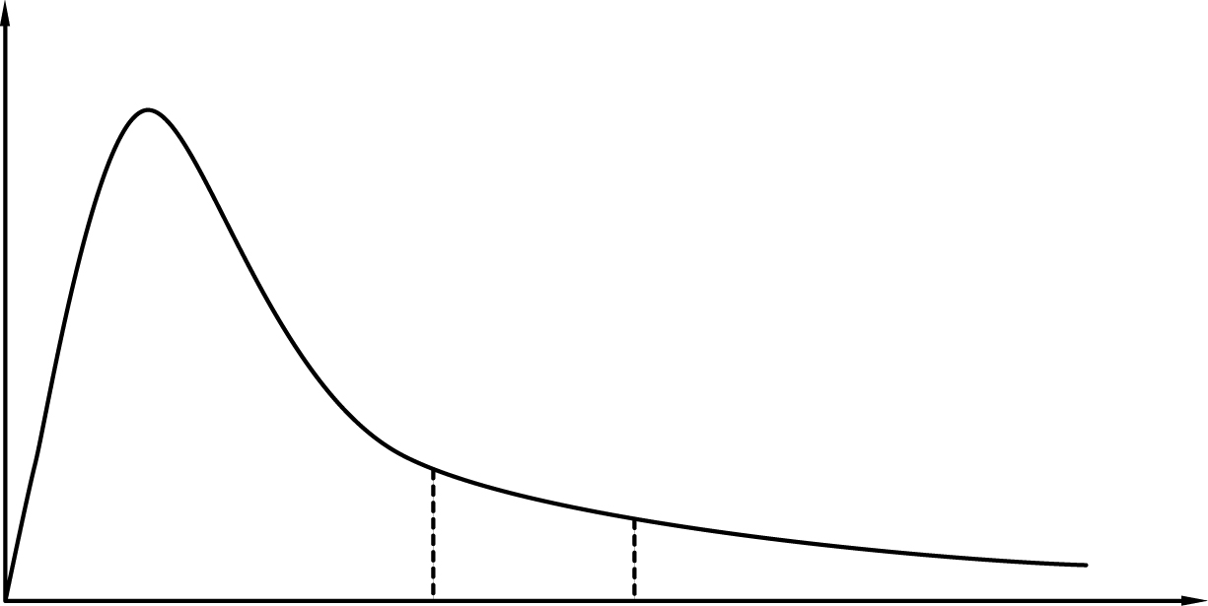
動能
粒子數目
E_{a}’
E_{a}
正確繪圖 1
正確標示反應在有鐵(E_{a}’)和沒有鐵(E_{a})的情況下的活化能 1
相對於在沒有鐵的情況下，在有鐵的情況下，能量相等或高於活化能的的粒子數目較多，令每單位時間內的有效碰撞次數增加。 1
(iii) 由於哈柏法是放熱反應，正向反應的活化能較逆向反應的活化能低。 1
$k = {\text{Ae}}^{−\frac{E_{a}}{\text{RT}}}$
假設正向反應和逆向反應中的所有其他變量相同，温度上升時正向反應的速率增幅會較大。 1

7
分數
(d) (i) 所有反應物中原子的總質量
= (12.0 × 10 + 1.0 × 14) + (12.0 × 4 + 1.0 × 6 + 16.0 × 3) + (1.0 × 2) + (12.0 + 16.0) = 226.0
方法2的原子經濟 =$\frac{\text{12}\text{.}0×\text{13}+1\text{.}0×\text{18}+\text{16}\text{.}0×2}{\text{226}\text{.}0}$×100% 1
= 77.4% 1
(ii) 方法2較為綠色。
由於方法2涉及較少試劑，故方法2的原子經濟較高。 1
或 方法2涉及的步驟較少，所產生的衍生物亦較少。 (1)
(接受其他合理答案。)

3
乙部 物料化學
分數
2. (a) (i) 副產物是無害的水。 1
新合成路線所用的環己烯的危險性較傳統合成路線所用的苯低。 1
(接受其他合理答案)
(ii) (1) 納米物料是指粒子大小不超過100 nm的有機或無機物料。 1
(2) 下列任何一項 (接受其他合理答案)：
− 銀納米粒子可用來製造家用物品，以殺滅細菌。 1
− 氧化鋅和二氧化鈦納米粒子可用來製造太陽油。 (1)
− 納米碳管可用來製造避彈衣 / 防撕裂衣物纖維 / 紡織品 / 體育用品。 (1)
(iii) 壓塑法 1

5

(b) (i)
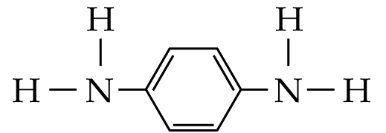 1
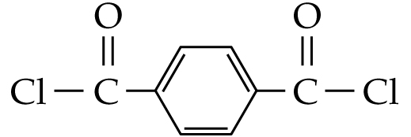 1
(ii) 凱庫勒的聚合物鏈含有苯環，尼龍6.6中則沒有苯環。凱庫勒的分子受苯環限制，不能自由轉動。 1
凱庫勒的聚合物直鏈之間形成巨型的氫鍵網絡，令凱庫勒具有高拉伸強度。 1
(iii) 製造體育用品 / 避彈衣 (接受其他合理答案) 1

5

(c) (i)
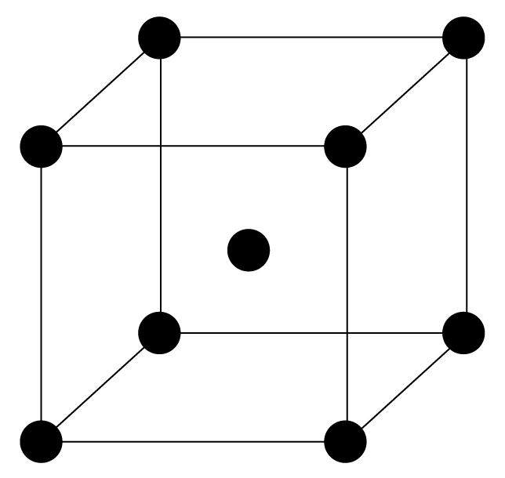 1

分數
(c) (ii) 原子數 =$\frac{1}{8}$× 8 + 1 = 2 1
密度 =$\frac{\text{晶胞中所有原子的總質量}}{\text{晶胞的體積}}$
7.92 g cm⁻³ =$\frac{\frac{\text{55}\text{.}8 {\text{g mol}}^{−1}}{6\text{.}\text{02}×{\text{10}}^{\text{23}}{\text{mol}}^{−1}}×2}{\text{晶胞的體積}}$ 1
晶胞的體積 = 2.34 × 10⁻²³ cm³ 1
(iii) 在合金中，加入其他元素的原子後，會扭曲鐵原子原來具規律的結構，令各層的鐵原子較難作出相對的滑動，使合金變得更堅固。 1
合金的不規則結構阻礙離域電子的活動，減低合金的導電性。 1

6

(d) (i) 螺旋形相 1
(ii) 分子向着同一方向排列，它們的位置並不規則。 1
每層分子與鄰層分子的排列角度不同，令分子以螺旋形的方式排列。 1
(iii) 分子含有苯環 / 極性基 / 具有旋光性 / 呈長棒狀。 1

4

丙部 分析化學
分數
3. (a) (i) 以石蕊試紙測試溶液。 1
試紙會變為白色。 1
或 把HCl(aq)加入溶液中。 (1)
會生成帶有刺鼻的漂白劑氣味的氣體。 (1)
(ii) 葉中的不同色素在紙纖維中的水 (固定相) 和顯影溶劑 (流動相) 中的溶解度不同。 1
較溶於顯影溶劑中的色素在紙向上移動得較快。 1
(iii) 比色法 / 紅外光譜法 1

5

(b) (i) 鏈異構 1
(ii) (1) 在1740 cm^{–1}處有對應於C=O鍵的強吸收峰。 1
在3000−3500 cm^{–1}處有對應於O−H鍵的強而寬的吸收峰。 1
(2) 可使用紅外光譜法，因為每種化合物的紅外光譜中的指紋區均是獨特的。透過把A和B的光譜與已知的光譜比較，便可得知它們是甚麼物質。 1
(iii) 在A的質譜中，質量電荷比為29的位置有一個峰，但B的質譜中則沒有。 1
只有A可產生CH₃CH₂⁺的碎裂離子。 1
(接受其他合理答案)
(iv) 把Na₂CO₃(aq) / NaHCO₃(aq)加入兩種化合物中。 1
只有A可生成能令石灰水變為乳濁的無色氣體。 1
(接受其他合理答案)

8

分數
(c) (i) 步驟1：6I⁻(aq) + Cr₂O₇²⁻(aq) + 14H⁺(aq) → 3I₂(aq) + 2Cr³⁺(aq) + 7H₂O(l) 1
步驟3：I₂(aq) + 2S₂O₃²⁻(aq) → 2I⁻(aq) + S₄O₆²⁻(aq) 連二亞硫酸鈉 1
(ii) I⁻(aq)的摩爾數 = 0.8 mol dm⁻³ ×$\frac{\text{25}\text{.}0}{\text{1000}}$dm³ = 0.02 mol
Cr₂O₇²⁻(aq)的摩爾數 = 0.075 mol dm⁻³ ×$\frac{\text{25}\text{.}0}{\text{1000}}$dm³ = 1.88 × 10⁻³ mol
步驟1中生成的I₂(aq)的摩爾數
= 1.88 × 10⁻³ mol × 3 = 5.64 × 10⁻³ mol 1
10.0 cm³混合物中生成的I₂(aq)的摩爾數
= 5.64 × 10⁻³ mol ×$\frac{\text{10}\text{.}{\text{0 cm}}^{3}}{\text{100}\text{.}{\text{0 cm}}^{3}}$= 5.64 × 10⁻⁴ mol
與S₂O₃²⁻(aq)反應的I₂(aq)的摩爾數
= 0.05 mol dm⁻³ ×$\frac{\text{12}\text{.}\text{50}}{\text{1000}}$dm³ ×$\frac{1}{2}$= 3.13 × 10⁻⁴ mol 1
與10.0 cm³混合物中的丙種維生素反應的I₂(aq)的摩爾數
= 5.64 × 10⁻⁴ mol − 3.13 × 10⁻⁴ mol = 2.51 × 10⁻⁴ mol
與100.0 cm³混合物中的丙種維生素反應的I₂(aq)的摩爾數
= 2.51 × 10⁻⁴ mol ×$\frac{\text{100}\text{.}{\text{0 cm}}^{3}}{\text{10}\text{.}{\text{0 cm}}^{3}}$= 2.51 × 10⁻³ mol 1
藥片中丙種維生素的摩爾數 = 2.51 × 10⁻³ mol
藥片中丙種維生素的質量
= 2.51 × 10⁻³ mol × (12.0 × 6 + 1.0 × 8 + 16.0 × 6) g mol⁻¹ = 0.442 g 1
(iii) 藥片中的其他物質可能會影響滴定結果。 1

7

– 完 –

